Isikliku kasutusõiguse seadmise plaan

Raplamaa, Rapla vald, Rapla linn

Pos nr (plaanil) | Kinnistu registriosa number | Katastriüksuse tunnus ja nimetus | IKÕ ala pindala m² | Rajatis
Pos 1 | 10480950 | 15 Tallinn-Rapla-Türi tee L1 67001:001:0022 | 14 | Rapla silt ja betoonvundament
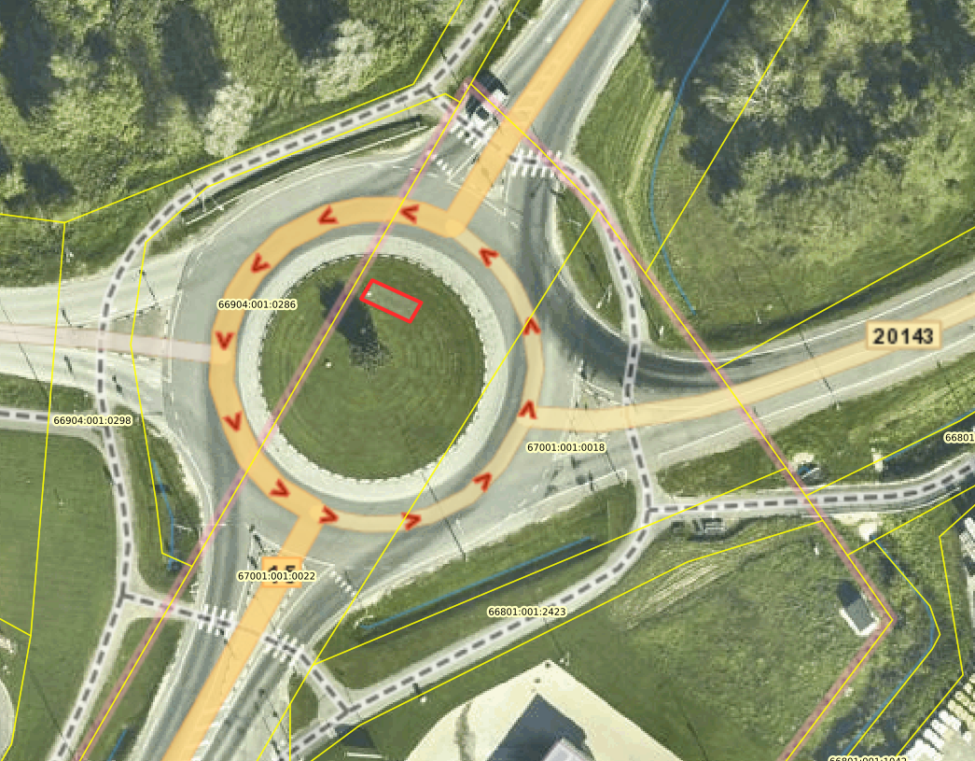
Pos 1 67001:001:0022
71801:006:0985

Tingmärgid:
Kinnistute piirid

IKÕ seadmise ala

Koostaja: Andre-Andy Bernhardt
Koostamise kuupäev: 21.05.2026

